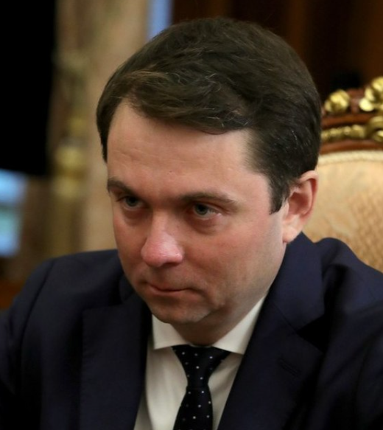
Чибис Андрей Владимирович
Губернатор Мурманской области

Родился 19 марта 1979 года в городе Чебоксары. В 2001 году окончил Чебоксарский кооперативный институт Московского университета потребительской кооперации, по специальности «Юриспруденция», квалификация – юрист. Ученая степень - кандидат юридических наук.
Во время своей трудовой деятельности Андрей Чибис работал на руководящих позициях Министерства регионального развития Российской Федерации, Федерального агентства по строительству и жилищно-коммунальному хозяйству, ОАО «Российские коммунальные системы», Фонда «Институт социально-экономических и политических исследований», Некоммерческого партнерства содействия развитию жилищно-коммунального хозяйства «Развитие», возглавлял Рабочую группу по развитию жилищно-коммунального хозяйства Экспертного совета при Правительстве Российской Федерации. В период с 2013 по 2018 годы на должности заместителя Министра строительства и жилищно-коммунального хозяйства Российской Федерации курировал вопросы жилищно-коммунального хозяйства и городской среды, с ноября 2018 года назначен заместителем министра, отвечающим в Минстрое России за вопросы цифрового развития.
Андрей Чибис участвует в работе многочисленных межведомственных координационных и совещательных органов, деятельность которых направлена на совершенствование законодательной базы, регулирующей сферу жилищно-коммунального хозяйства, и на повышение экономической эффективности сферы жилищно-коммунального хозяйства.
За время работы Андрея Чибиса в сфере жилищно-коммунального хозяйства в период с 2014 по 2018 годы были решены многие значимые для отрасли задачи: оздоровление рынка управления жилищным фондом за счет внедрения системы лицензирования управляющих организаций, принятие закона о «прямых договорах», введение долгосрочных тарифов на услуги ЖКХ, привлечение частных инвестиций в отрасль и внедрение механизма концессии, кратное снижение аварийности в коммунальном секторе. За эти годы также была реализована самая масштабная со времен СССР программа переселения из авариного жилья и запущен эффективный механизм сдерживания ветшания жилого фонда – система капитального ремонта общего имущества многоквартирных домов. С 2016 года в зону ответственности Андрея Чибиса перешло благоустройство городов. Проект «Формирование комфортной городской среды» под его руководством стал одним из самых успешных и впоследствии был включен в национальный проект «Жилье и городская среда».
21 марта 2019 года Указом Президента Российской Федерации назначен временно исполняющим обязанности Губернатора Мурманской области.
До назначения временно исполняющим обязанности Губернатора Мурманской области Андрей Чибис отвечал за реализацию проекта цифровизации городского хозяйства «Умный город». Под его руководством разработан и утвержден стандарт «Умный город России», а также ведется разработка и в 2019 году планируется утверждение Индекса IQ городов, аналогов которому на данный момент в международной практике не существует.
Наряду с этим Андрей Чибис с декабря 2015 года ежегодно переизбирается Членом Бюро Комитета по жилищному хозяйству и землепользованию Европейской экономической Комиссии Организации Объединенных Наций (ЕЭК ООН). А также является сопредседателем Российско-Французской рабочей группы «Устойчивый и умный город» Российско-Французского совета по экономическим, финансовым, промышленным и торговым вопросам (СЕФИК) и возглавляет российскую сторону Российско-Японской рабочей группы по вопросам городской среды в рамках Межправительственной комиссии по торгово-экономическим вопросам.
В Единый день голосования 8 сентября 2019 года избран Губернатором Мурманской области.

